Plantilla de correo electrónico de agradecimiento a los voluntarios 2024

Instrucciones:
- Abre tu correo electrónico para crear un nuevo email. No olvides poner la dirección electrónica del destinatario en el campo correspondiente.
- Copie, pegue y personalice las [secciones rojas] de la línea de asunto y el cuerpo del mensaje o cree las suyas propias. Aquí hay algunas preguntas que puedes hacerle a tu Girl Scout para comenzar:

¿Quién es tu líder de Girl Scouts favorita?

¿Qué es lo que más apreciaste que este líder haya hecho por tu tropa este año?

¿Qué has ganado confianza para hacer este año?

¿Cuál fue tu recuerdo favorito de Girl Scouts este año?

Ponle los toques finales al email agregándole la imagen (inglés | español). Para agregarla, guarda o copia la imagen a tu dispositivo y luego pégala, insértala o adjúntala al email.

Una vez que hayas terminado, envíaselo a un voluntario para mostrarle tu agradecimiento.

La línea de asunto: ¡Mil gracias por parte de [nombre] [apellido]!

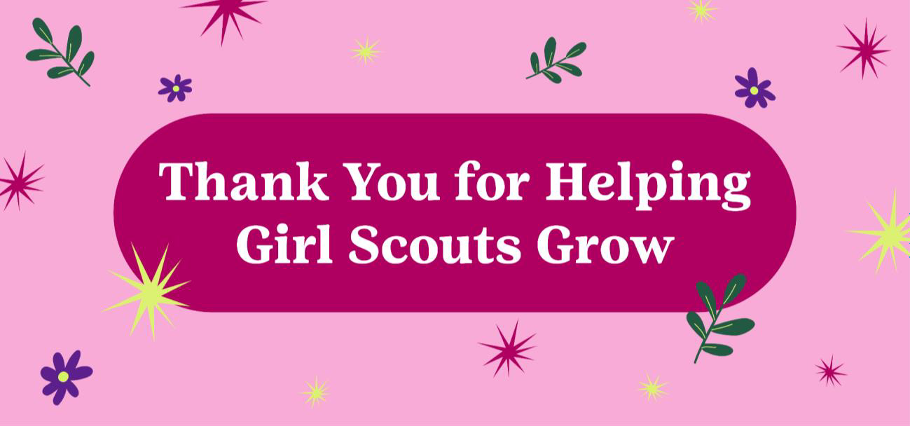
La imagen (inglés) :

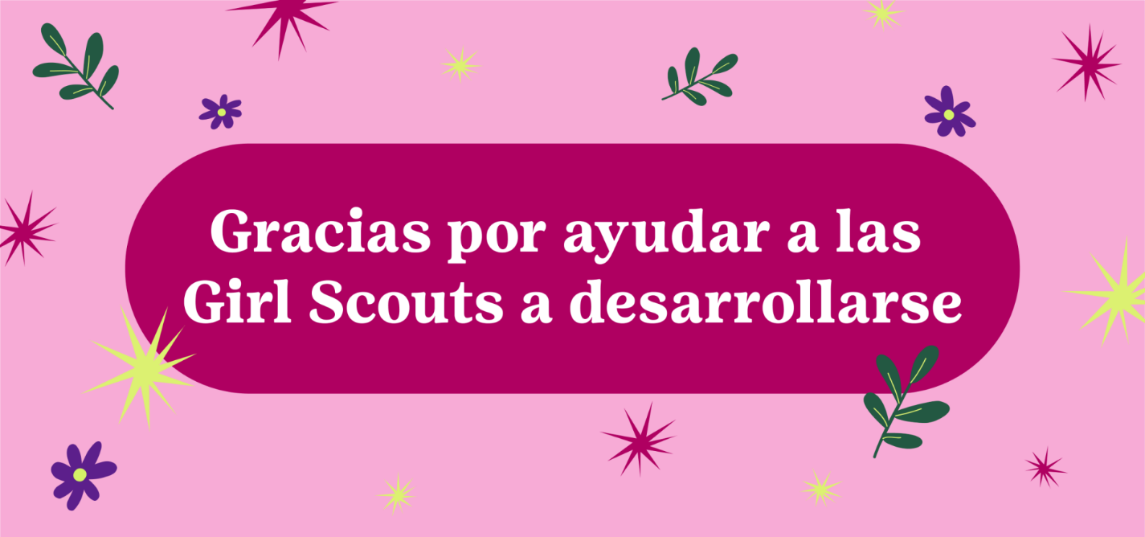
La imagen (español) :

Cuerpo del mensaje:

Apreciable [nombre del voluntario/a],

¡Feliz mes del voluntariado! Te escribo para agradecerte personalmente por ayudar a [Nombre (sin apellido)] a desarrollarse este año.
¡Ella agradeció muchísimo que tú [detalles aquí]! Gracias a tu apoyo y orientación, ella tiene la confianza en sí misma para [detalles aquí]. Su recuerdo favorito de ti este año fue [detalles aquí].
Estoy encantada/o de que tú seas su [título en el voluntariado]. ¡Gracias por todo lo que haces!

Atentamente,

[mamá, papá o adulto responsable] de [nombre] [apellido]

